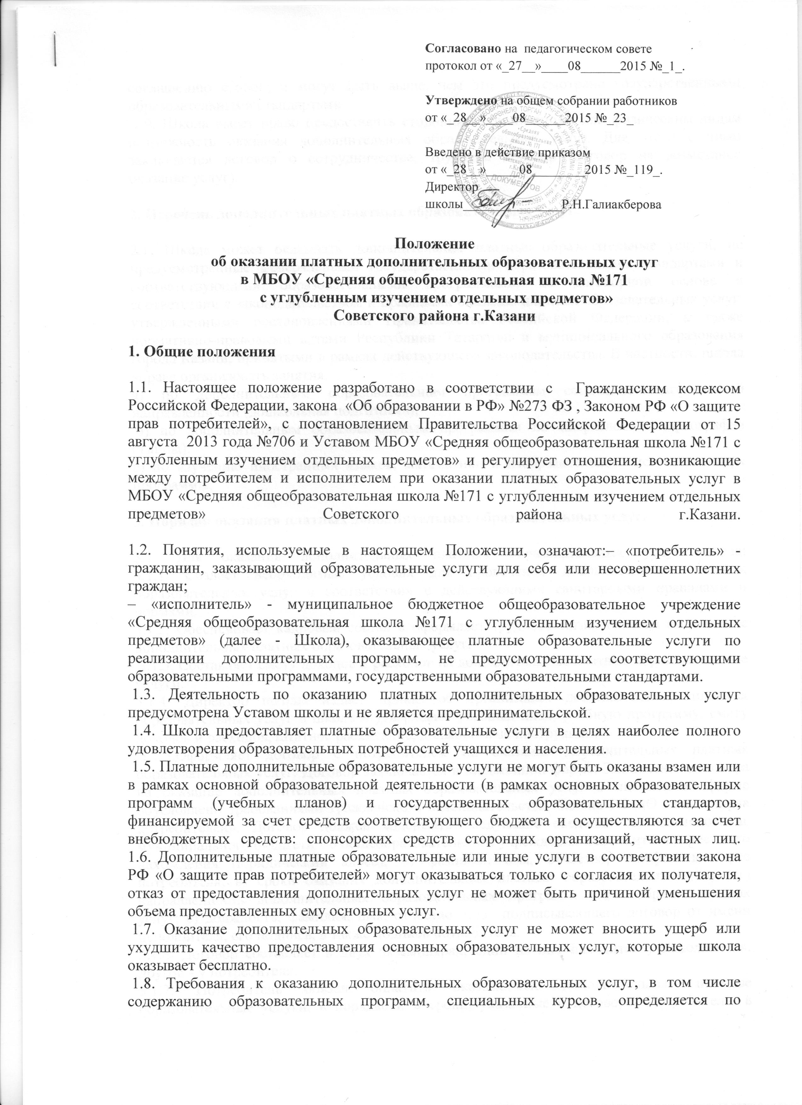
соглашению сторон, и могут быть выше, чем это предусмотрено государственными образовательными стандартами.
1.9. Школа имеет право предоставить сторонним организациям или физическим лицам возможность оказания дополнительных образовательных услуг. Для этого с ними заключается договор о сотрудничестве, трудовой договор (договор на возмездное оказание услуг).

2. Перечень дополнительных платных образовательных услуг.
2.1. Школа может оказывать дополнительные платные образовательные услуги, не предусмотренные федеральными государственными образовательными стандартами и соответствующими образовательными программами, на договорной основе в соответствии с законодательством и правилами оказания платных образовательных услуг, утвержденными постановлениями Правительства Российской Федерации, а также нормативно-правовыми актами Республики Татарстан и муниципального образования города Казани, принятыми в рамках действующего законодательства. В частности, школа вправе организовать занятия:
а) по дополнительным образовательным программам социально-педагогической направленности (дошкольная подготовка);
б) по дополнительным образовательным программам по направлению хореография (Танцы);
в) по изучению иностранных языков, математики и изобразительного искусство сверх программы;
3. Порядок оказания платных дополнительных образовательных услуг.
3.1. Для оказания дополнительных платных образовательных услуг школа:
3.1.1. Создает необходимые условия для проведения дополнительных платных образовательных услуг в соответствии с действующими санитарными правилами и нормами.
3.1.2. Обеспечивает кадровый состав и оформляет трудовое соглашение на выполнение дополнительных платных образовательных услуг.
3.1.3. Составляет смету доходов и расходов на дополнительные платные образовательные услуги.
3.1.4. Директор школы издает приказ об организации дополнительных платных образовательных услуг в школе и утверждает учебный план, учебную программу, смету доходов и расходов, штатное расписание, должностные инструкции.
3.1.5.Оформляет договор с потребителем на оказание дополнительных платных образовательных услуг. Договор заключается в письменной форме. Заключение договора на оказание дополнительных платных образовательных услуг в письменной форме обусловлено требованиями гражданского законодательства, Закона РФ «О защите прав потребителей». Договор должен содержать следующие сведения: а) наименование муниципального бюджетного общеобразовательного учреждения-исполнителя и место его нахождения (юридический адрес); б) фамилия, имя, отчество, телефон и адрес потребителя; в) сроки оказания дополнительных платных образовательных услуг; г) направленность дополнительных образовательных программ, виды образовательных услуг; е) должность, фамилия, имя, отчество лица, подписывающего договор от имени исполнителя, его подпись, а также подпись потребителя.
3.1.6. Договор составляет в двух экземплярах, один из них находится у исполнителя, другой - у потребителя.
3.1.7. Потребитель обязан оплатить оказываемые дополнительные платные образовательные услуги, в порядке и в сроки, указанные в договоре. Потребителю в соответствии с Законодательством РФ должен быть выдан документ, подтверждающий оплату дополнительных платных образовательных услуг.
3.1.8. Стоимость оказываемых дополнительных платных образовательных услуг в договоре определяется по соглашению между исполнителем и потребителем.
3.1.9. На оказание образовательных услуг, предусмотренным договором, составляется смета.
4. Ответственность исполнителя и потребителя.

4.1. Исполнитель оказывает дополнительные платные образовательные услуги в порядке и в сроки, определенные договором и Уставом школы.
4.2. За неисполнение или надлежащее исполнение обязательств по договору исполнитель и потребитель несут ответственность, предусмотренную договором и законодательством РФ.
4.3. При обнаружении недостатков оказанных дополнительных платных образовательных услуг, в том числе оказания их не в полном объеме, предусмотренных образовательными программами и учебными планами, потребитель вправе по своему выбору потребовать:
а) безвозмездного оказания дополнительных платных образовательных услуг, в том числе оказания дополнительных платных образовательных услуг в полном объеме в соответствии с образовательными программами, учебными планами и договором;
б) соответствующего уменьшения стоимости оказанных дополнительных платных образовательных услуг;
в) возмещения понесенных им расходов по устранению недостатков оказанных дополнительных платных образовательных услуг своими силами ими третьими лицами.
4.4. Потребитель вправе расторгнуть договор и потребовать полного возмещения убытков, если в уставленный договором срок недостатки оказанных дополнительных платных образовательных услуг не устранены исполнителем либо имеют существенный характер.
4.5. Если исполнитель своевременно не приступил к оказанию дополнительных платных образовательных услуг или если во время оказания образовательных услуг стало очевидным, что оно не будет осуществлено в срок, а также в случае просрочки оказания образовательных услуг потребитель вправе по своему выбору: а) назначить исполнителю новый срок, в течение которого исполнитель должен приступить к оказанию образовательных услуг и (или) закончить оказание дополнительных платных образовательных услуг; б) поручить оказать образовательные услуги третьим лицам за разумную цену и потребовать от исполнителя возмещения понесенных расходов; в) потребовать уменьшения стоимости образовательных услуг; г) расторгнуть договор.
4.6. Потребитель вправе потребовать полного возмещения убытков, причинённых ему в связи с нарушением сроков начала и (или) окончания оказания образовательных услуг, а также в связи с недостатками оказанных образовательных услуг в соответствии с действующим законодательством.

5.Порядок получения и расходования средств.

5.1. На оказание дополнительных платных образовательных услуг составляется смета доходов и расходов, которая утверждается директором школы.
5.2. Допускается оплата услуг в договорных ценах, в соответствии с конъюнктурой спроса и предложения.
5.3. Средства, полученные от оказания дополнительных платных образовательных услуг, аккумулируются на внебюджетном расчётном счёте в едином фонде финансовых средств, находятся в полном распоряжении школы и расходуются им по своему усмотрению в соответствии со сметой доходов и расходов на выплату заработной платы работникам, занятым в сфере дополнительных платных образовательных услуг.
5.4. Образовательное учреждение вправе привлекать специалистов для оказания дополнительных услуг на контрактной основе и осуществлять оплату труда на договорной основе.
5.5. Оплата за дополнительные платные образовательные услуги производится в безналичном порядке. Расчёты производятся через отделение сбербанка, и средства зачисляются на внебюджетный расчётный счёт школы, предоставляющего дополнительные услуги. Полученные финансовые средства поступают в распоряжение школы и расходуются им самостоятельно. По соглашению сторон оплата дополнительных услуг может осуществляться за счёт спонсорских средств и целевых поступлений безвозмездного характера.

6. Перечень обязанностей:

6.1. Перечень обязанностей заместителя директора по учебной работе:
- разработка условий договоров с потребителями услуг и их оформление;
- разработка трудовых договоров (договоров на возмездное оказание услуг) с работниками
и их оформление;
- подготовка предложений по учебному плану на дополнительные занятия;
- организация составления рабочих программ;
- контроль за качеством оказываемых услуг;
- контроль за выполнением учебных программ;
- контроль за ведением документации;
- ведение табеля по педагогическим работникам, занятым в сфере платных дополнительных образовательных услуг;
- подготовка проектов приказов по школе согласно функциональным обязанностям;
- составление расписания.
6.2. Перечень обязанностей заместителя директора курирующий дополнительные образовательные услуги:
- контроль за своевременностью поступления родительской платы на внебюджетный расчетный счет школы за дополнительные платные образовательные услуги;
-контроль за поступлением и переводом денежных средств;
- организация пополнения материально – технической базы школы согласно смете доходов и расходов.
6.3. Перечень обязанностей учителя:
- разработка рабочих программ по предметам и курсам согласно учебному плану дополнительных платных образовательных услуг;
- качественное проведение занятий;
- качественное ведение документации по дополнительным платным образовательным услугам.
7. Сроки действия положения.

7.1.Срок действия настоящего положения неограничен.

